温馨提示：
此套题为Word版，请按住Ctrl,滑动鼠标滚轴，调节合适的观看比例，答案解析附后。关闭Word文档返回原板块。
课时自测·当堂达标
1.方程=kx+2有唯一解,则实数k的取值范围是 ( )
A.k=± B.k<-2或k>2
C.k∈(-2,2) D.k<-2或k>2或k=±
【解析】选D.由题意知,直线y=kx+2与半圆x²+y²=1(y≥0)只有一个交点.结合图形易得k<-2或k>2或k=±.
2.方程|y|-3=表示的曲线为 ( )
A.一个圆 B.半个圆 C.两个半圆 D.两个圆
【解析】选D.y≥0时,方程化为:(x-1)²+(y-3)²=1,y<0时,方程化为:(x-1)²+(y+3)²=1,所以方程表示两个圆.
3.若P(2,-1)为圆M:(x-1)²+y²=25的弦AB的中点,则直线AB的方程是________.
【解析】已知圆心为M(1,0),根据题意知MP⊥AB,
所以k_{AB}·k_{MP}=-1,又因为k_{MP}=-1,所以k_{AB}=1,故直线AB的方程是x-y-3=0.
答案:x-y-3=0
4.已知曲线C:(x-1)²+y²=1,点A(-2,0)及点B(3,a),从点A观察点B,要使视线不被曲线C挡住,则a的取值范围为________.
【解析】设过A(-2,0)的圆的切线为y=k(x+2),
由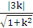=1得,k=±,切线为y=±(x+2),视线不被曲线C挡住,则a≥或a≤-.
答案:a≥或a≤-
5.某操场400m跑道的直道长为86.96m,弯道是两个半圆弧,半径为36m,以操场中心为坐标原点建立如图所示的直角坐标系,求弯道所在的圆的方程.
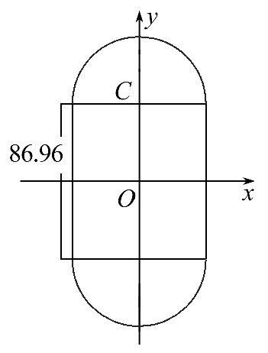
【解析】易知题干图中上半个弯道所在圆的圆心坐标为C(0,43.48),其所在圆的半径为36,故上半个弯道所在圆的方程是x²+(y-43.48)²=36².同理下半个弯道所在圆的方程是x²+(y+43.48)²=36².
关闭Word文档返回原板块

